
小六班班级动态
• DAILY LIFE
//2022/12/6
//阶段课程四《有趣的声音》

”

 01 来园情况
今天开学的第十一周，大部分的宝贝都能自己进入幼儿园，没有哭闹，真不错！
1.来园人数：今日来园幼儿19人。
2.来园情绪：今天来园基本上孩子都能独立进园，很多宝贝能情绪稳定地玩玩具，非常棒哦！
3.物品管理：今天宝贝们能在老师的提醒下将水杯放到水杯架上，早上来园大部分孩子能够将自己的物品放到小抽屉里，很棒哦！

02区域游戏
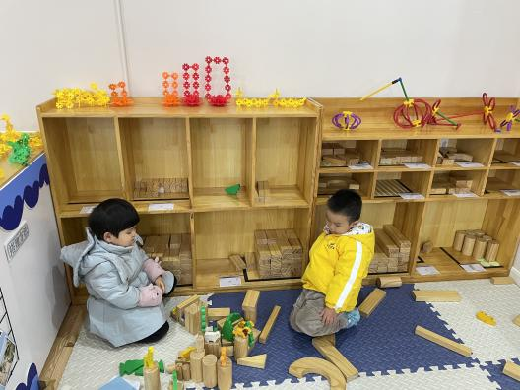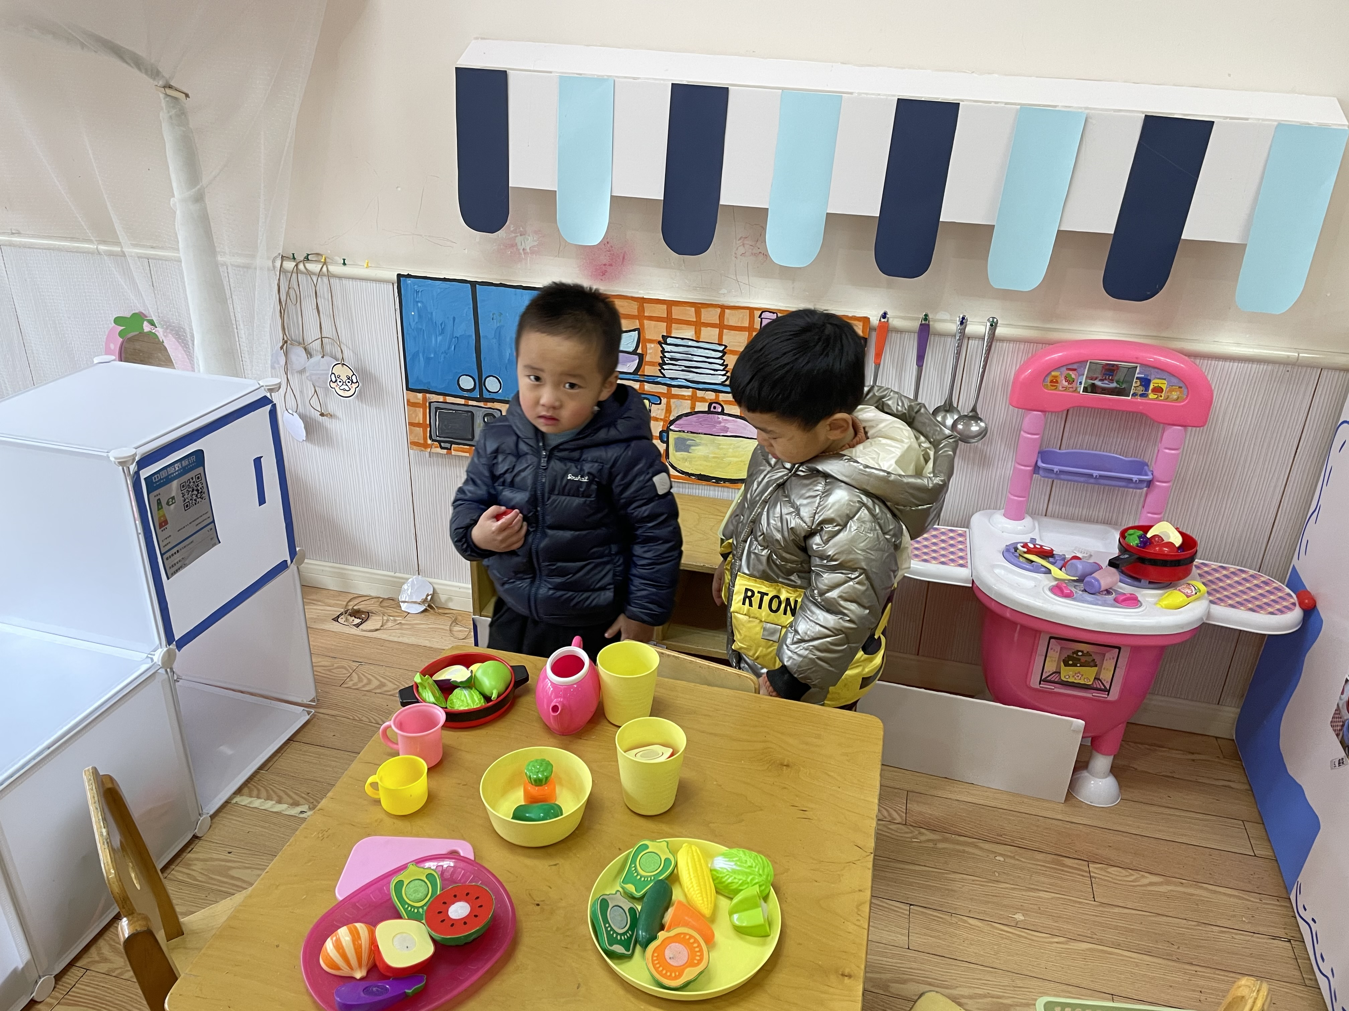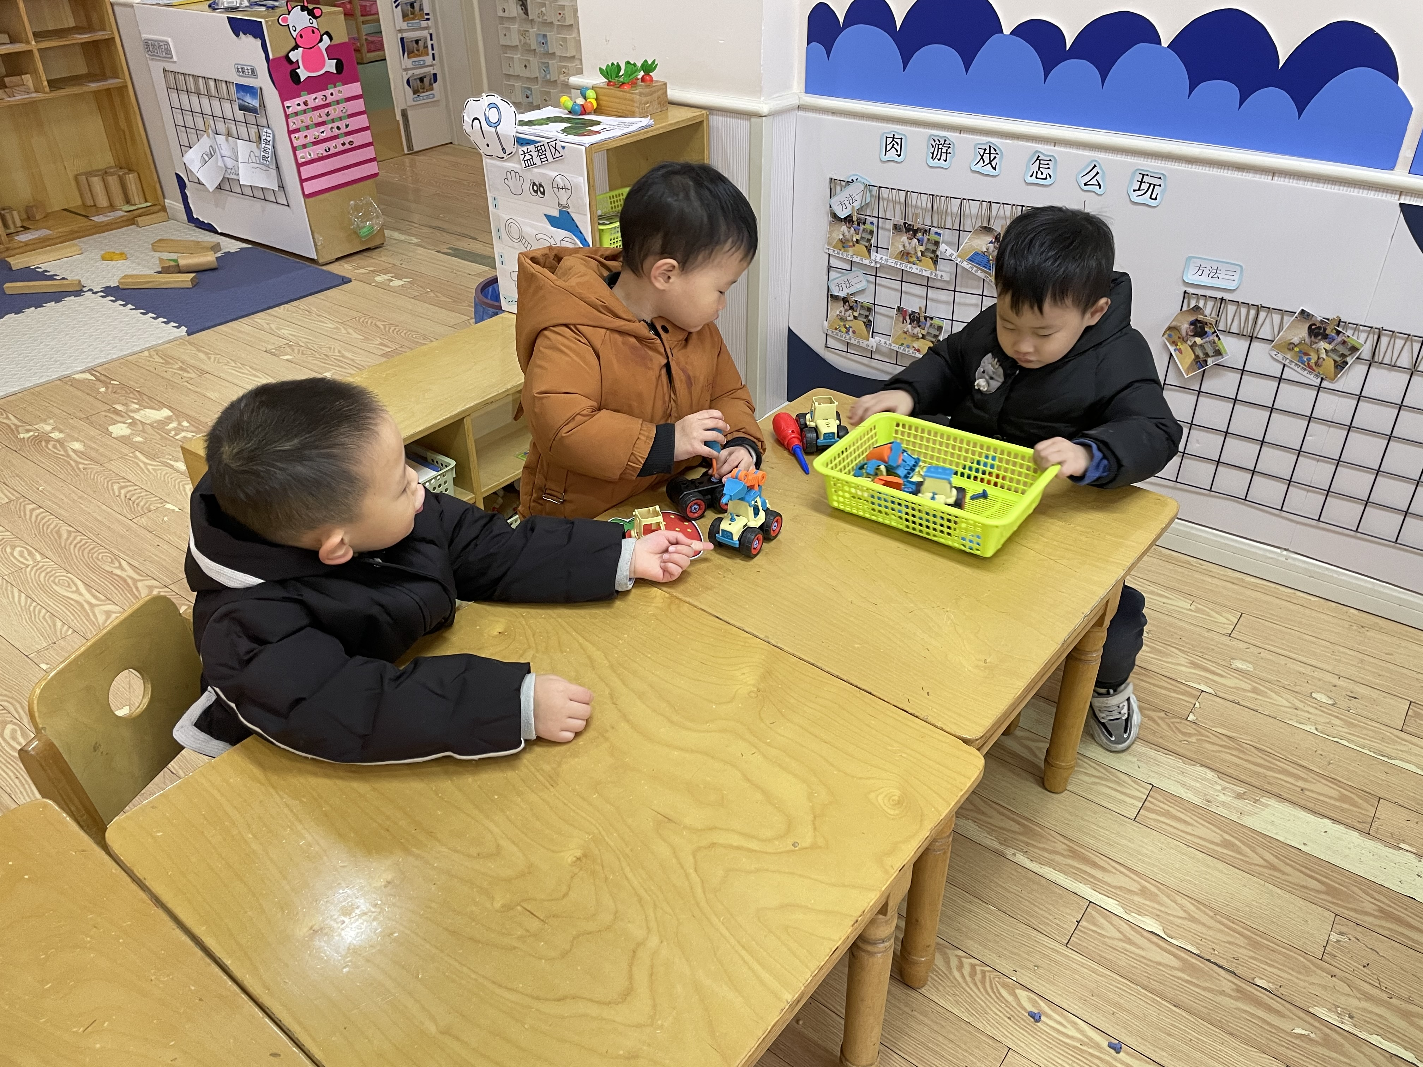
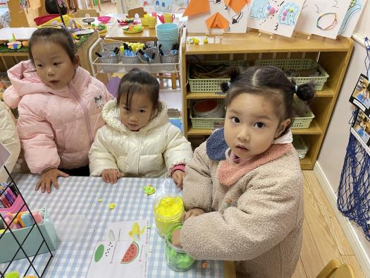
图一：王依诺和康康在地面建构动物园
图二：夏夏和浩浩在娃娃家厨房游戏，今天烧了丰盛的饭菜请朋友们吃
图三：刘豫、刘徽、胡锦煌在益智区组装小车
图四：波妞在用黏土做大象，李梓沫在用黏土做乌龟蛋糕

03户外活动
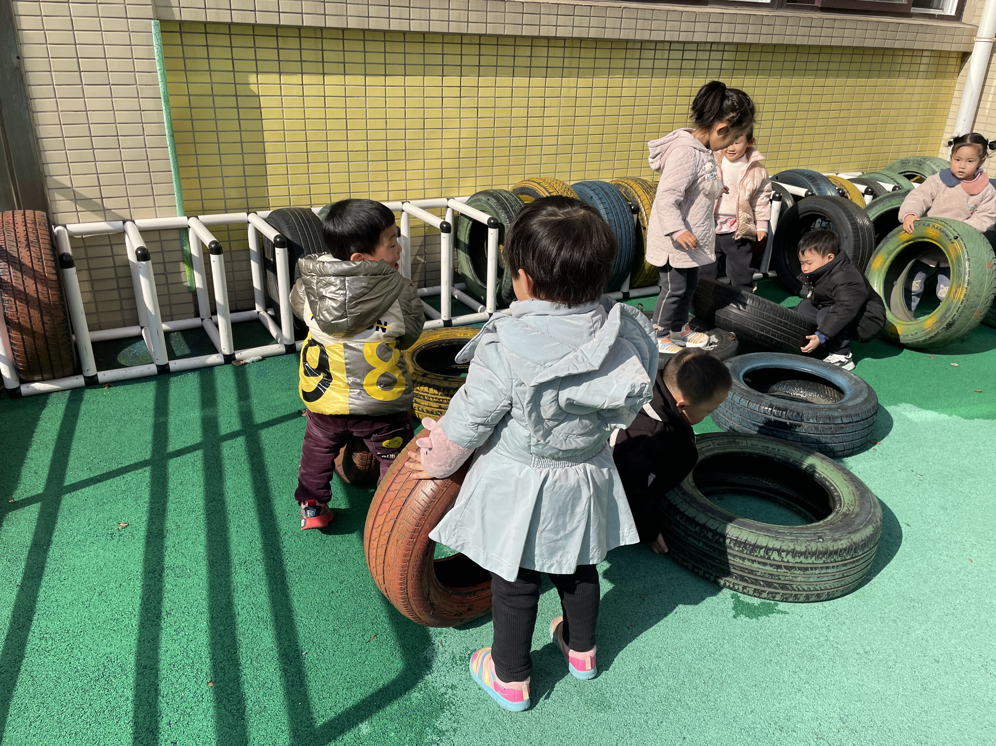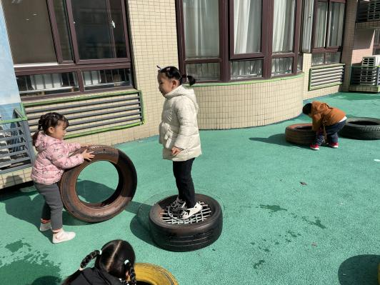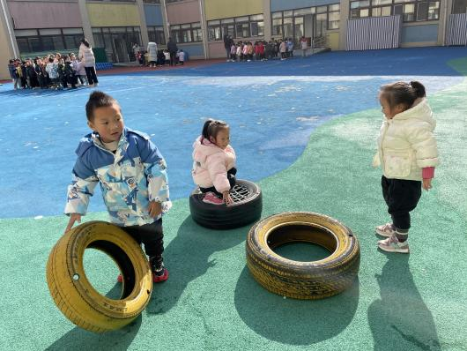
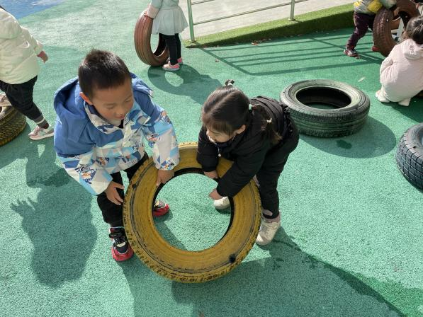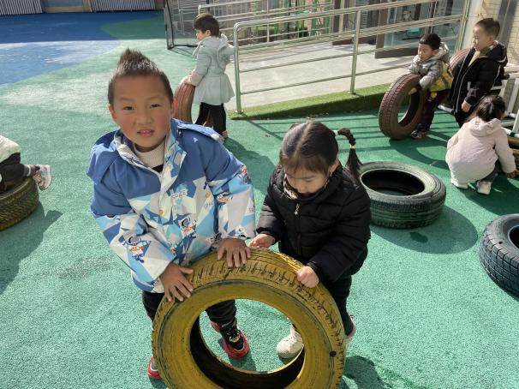
04生活活动

观察对象：西阆苑小六班全体来园幼儿
观察目标：了解目标幼儿入园初期的适应能力
观察内容：观察目标幼儿喝水、午餐、集体活动、午睡的情况
儿童 | 喝水 | 集体活动 | 进餐 | 午睡
- 王思媛 | ★ | ★ | ★ | ★
- 冯怀瑾 | 请假
- 王依诺 | ★ | ★ | ★ | ★
- 镇子艺 | 请假
- 彭心悦 | 请假
- 耿家茜 | 请假
- 丁佳满 | ★ | ★ | ★ | ★
- 周承怡 | 请假
- 董书雨 | ★ | ★ |  | ★
- 杜依诺 | ★ | ★ | ★ | ★
- 陈 诺 | ★ | ★ | ★
- 李夕妍 | 请假
- 李梓沫 | ★ | ★ | ★ | ★
- 吴昕炎 | ★ | ★ | ★ | ★
- 孙雯琦 | ★ |  |  | ★
- 王睿昕 | ★ | ★ | ★
- 黄文哲 | ★ | ★ | ★ | ★
- 陈铭远 | ★ | ★ |  | ★
- 陶南溢 | 请假
- 甘子明 | 请假
- 胡锦煌 | ★ | ★ | ★
- 华政康 | ★ | ★ |  | ★
- 李翰宸 | ★ | ★ | ★
- 刘 徽 | ★ | ★
- 刘 豫 | ★ | ★
- 胡彦浩 | ★ | ★ | ★ | ★
- 胡宸溢 | 请假
- 刘思辰 | ★ | ★ | ★ | 回家

备注：为了方便记录，每一项评价可以选择一个标记，打勾或者画圈都可以。
喝水：主动 、需要提醒
午餐：自主吃完 、没吃完、喂完
午睡：13:00前入睡 、13：00后入睡： 未入睡：

05 温馨提示
★ 家园配合 
1.快乐家园还没带来的小朋友记得带来哦！

—END—

在一起的点滴都值得记录

